Návod na past L1, K1Z, T1,S2,S1
Past nastaví každý.
1. Past položíme spouštěcím ramínkem nahoru a ramínko otočíme o 180 stupňů.
2. Zvedneme - uvolníme zajišťovací doraz dvířek a padací dvířka dáme do vodorovné polohy.
3. Spouštěcí ramínko otočíme zpět o 180st., tedy položíme na stěnu pasti.
4. Hák z nášlapu překryje spouštěcí ramínko, a tím je past nastavená.
5. Nastavení jednostranné, nebo oboustranné pasti je stejné.
Doporučení:
1. Past nastavujeme a pokládáme v rukavicích.
2. Drobnou návnadu lze nasypat řídce na dno pasti.
3. Dobré výsledky jsou s použitím 2 návnad uvnitř pasti. Zavěšené vajíčko i kousek ryby.
4. Důležitá je správná volba místa pro past.
Bezpečnostní opatření - při vypouštění odchytnutého zvířete je třeba postupovat obezřetně, tzn. v kožených rukavicích, aby nedošlo k pokousání, nebo podrápání zvířetem. Odchytnutá kuna je útočná.
Možné návnady:
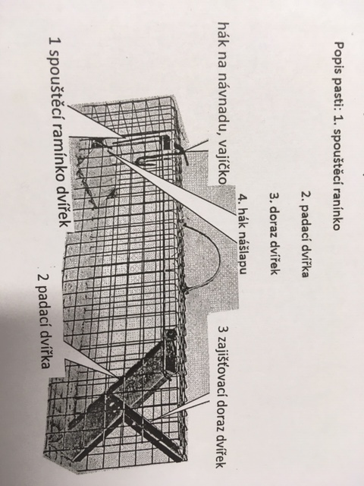
Na lišky: vajíčko, surové krvavé maso, suché granule(krokety) pro psa, kočku, drůbež. Na kuny, tchoře, lasičky, norky jsou jako na lišky plus surová ryba, sušené švestky atd. Na potkany: aromatické jedy, smažený bůček, ořechy, ořechová čokoláda, kandované ovoce.Novinka je tekutá návnada, hadřík 5 x 5 cm se zvlhčí tekutinou a zavěsí na háček za nášlap uvnitř pasti. Obsah 10ml, cena 120,- Kč.

